第八章 其他税务事项代办服务
第01讲 发票相关代办服务、涉税信息报告事项代办服务
【考情分析】
本章属于普通章节。
预计题型：客观题。
预计分值：3.5分左右。
【知识点】发票相关代办服务
1.为委托人向税务机关申请办理发票领用类、发票开具类、发票验旧类、发票缴销类及其他发票相关服务类等涉税事项服务行为。
2.自然人申请代开发票，提交身份证原件及复印件；其他纳税人申请代开发票，提交加载统一社会信用代码的营业执照（或税务登记证或组织机构代码证）、经办人身份证原件及复印件。
3.纳税人销售取得的不动产和其他个人出租不动产代开增值税发票业务，需要提交付款方（接受服务方）对所购物品品名（服务项目）、单价、金额等出具的书面确认证明。
【知识点】涉税信息报告事项代办服务
以委托人的名义代为办理基础信息报告、制度信息报告、跨区域涉税事项、资格信息报告、特殊事项报告等税务事项。
1.基础信息报告代办业务（9项）
（1）代办一照一码户登记信息确认业务
对已实行多证合一、一照一码登记模式的委托人，在首次办理涉税事宜时，对税务机关依据市场监督管理等部门共享信息制作的《“多证合一”登记信息确认表》进行确认，对其中不全的信息进行补充，对不准确的信息进行更正的代办业务。
（2）代办两证整合个体工商户登记信息确认业务
对已实行两证整合登记模式的委托人，在首次办理涉税事宜时，对税务机关依据外部信息交换系统获取的登记表单信息及其他税务管理信息进行确认的代办业务。
（3）代办一照一码户信息变更业务
对委托人一照一码户市场监督管理等部门登记信息发生变更时，向市场监督管理等部门申报办理变更登记，对委托人一照一码户生产经营地、财务负责人等非市场监督管理等部门登记信息发生变化时，向主管税务机关申报办理变更的代办业务。
（4）代办两证整合个体工商户信息变更业务
对两证整合个体工商户信息发生变化的委托人，向市场监督管理部门申报信息变更，或者经申请后向税务机关发起变更的代办业务。
（5）代办纳税人(扣缴义务人)身份信息报告业务
对不适用一照一码、两证整合的委托人，在满足特定情形时办理纳税人（扣缴义务人）身份信息报告代办业务。
【相关政策】扣缴义务人与非居民企业首次签订与其取得来源于中华人民共和国境内的股息、红利等权益性投资收益和利息、租金、特许权使用费所得、转让财产所得以及其他所得有关的业务合同或协议的，扣缴义务人应当自合同签订之日起3日内，向税务机关办理“纳税人（扣缴义务人）身份信息报告”。
（6）代办自然人自主报告身份信息业务
对负有纳税义务的中国公民、外籍人员和港澳台地区人员等委托人向税务机关报告身份信息的代办业务。
【相关材料】《个人所得税基础信息表（B表）》，《个人所得税专项附加扣除信息表》→符合享受个人所得税专项附加扣除条件，且所属年度未报送扣除信息或扣除信息变化时适用。
（7）代办扣缴义务人报告自然人身份信息业务
扣缴义务人（委托人）首次向自然人纳税人支付所得，于次月扣缴申报时向税务机关报告自然人纳税人提供的身份信息代办业务。
【相关材料】《个人所得税基础信息表（A表）》，《个人所得税专项附加扣除信息表》→纳税人向扣缴义务人提供有关信息并依法要求办理专项附加扣除时适用。
（8）代办解除相关人员关联关系业务
对主张身份证件被冒用于登记注册为法定代表人、财务负责人和其他办税人员的，向税务机关办理解除关联关系的业务。
【相关政策】主张身份证件被冒用于登记注册为法定代表人，根据登记机关登记信息的变化情况，更改该法定代表人与纳税人的关联关系。
【相关政策】主张身份证件被冒用于登记为财务负责人和其他办税人员，根据其出具的个人声明、公安机关接报案回执等相关资料，解除其与纳税人的关联关系。
（9）代办税务证件增补发业务
对委托人发生遗失、损毁税务登记证件的情况，向税务机关申报办理税务证件增补发事项的业务。
【相关政策】税务登记证件包括但不限于税务登记证（正、副本）、临时税务登记证（正、副本）、扣缴税款登记证件等，其他税务证件包括但不限于发票领用簿等。
2.制度信息报告代办业务（3项）
（1）代办存款账户账号报告业务
对从事生产、经营的委托人在开立或者变更存款账户后，依照法律、行政法规规定，将全部账号向税务机关报告的代办业务。（15日内）
【相关材料】《纳税人存款账户账号报告表》。
（2）代办财务会计制度及核算软件备案报告业务
将委托人的财务、会计制度或者财务、会计处理办法和会计核算软件信息报送主管税务机关备案的代办业务。（领取税务登记证件或者多证合一、一照一码证件后，15日内）
【相关材料】《财务会计制度及核算软件备案报告书》。
（3）代办银税三方（委托）划缴协议业务
对委托人需要使用电子缴税系统缴纳税费的，与税务机关、开户银行签署委托银行代缴税款三方协议或委托划转税款协议，实现使用电子缴税系统缴纳税费、滞纳金和罚款的代办业务。
【相关材料】《委托银行代缴税款三方协议（委托划转税款协议书）》。
3.跨区域涉税事项信息报告代办业务（3项）
（1）代办跨区域涉税事项报告业务
对委托人跨省（自治区、直辖市和计划单列市）临时从事生产经营活动的，向机构所在地的税务机关填报《跨区域涉税事项报告表》的代办业务。
（2）代办跨区域涉税事项报验业务
对委托人首次在经营地办理涉税事宜时，向经营地税务机关报验跨区域涉税事项的代办业务。
【相关材料】加载统一社会信用代码的营业执照（或税务登记证、组织机构代码证等）原件，或加盖纳税人公章的复印件。原件查验后退回。税务机关确认经营地街道乡镇是否与主管税务所（科，分局）一致，并完成个人所得税扣缴税款登记及录入税（费）种认定信息。
（3）代办跨区域经营涉税事项反馈业务
对委托人跨区域经营活动结束后，结清经营地税务机关的应纳税款以及其他涉税事项，向经营地税务机关填报《经营地涉税事项反馈表》的代办业务。
【纳税人注意事项】经营地税务机关核对《经营地涉税事项反馈表》后，及时将相关信息反馈给机构所在地的税务机关。
4.资格信息报告代办业务（7项）
（1）代办增值税一般纳税人登记业务
【相关政策】增值税纳税人年应征增值税销售额超过增值税法规定的小规模纳税人标准（年销售额500万元）的，除特殊情形外，应办理一般纳税人登记。
年应征增值税销售额未超过规定标准的纳税人，会计核算健全，能够提供准确税务资料的，可以办理一般纳税人登记。
纳税人应向主管税务机关办理一般纳税人登记手续，并如实填报《增值税一般纳税人登记表》。
（2）代办选择按小规模纳税人纳税的情况说明业务
【相关政策】不经常发生应税交易且主要业务不属于应税交易范围的非企业单位，可以选择按照小规模纳税人纳税。
纳税人选择按照小规模纳税人纳税的，应向主管税务机关提交《选择按照小规模纳税人纳税的情况说明》。
（3）代办货物运输业小规模纳税人异地代开增值税专用发票备案业务
对增值税小规模纳税人委托人将营运资质和营运机动车、船舶信息向主管税务机关备案的代办业务。
备案后委托人在境内提供公路或内河货物运输服务，需要开具增值税专用发票的，可在税务登记地、货物起运地、货物到达地或运输业务承揽地（含互联网物流平台所在地）中任何一地，就近向税务机关申请代开增值税专用发票。
（4）代办增值税适用加计抵减政策声明业务
【相关政策（旧）】符合规定的生产、生活性服务业纳税人，应在年度首次确认适用加计抵减政策时，通过电子税务局或办税服务厅提交《适用加计抵减政策的声明》。
【相关政策（新）】纳税人享受集成电路、工业母机、先进制造业企业增值税加计抵减政策，均采取清单管理，清单由工信部门牵头制定。清单内的纳税人进行纳税申报时，系统会弹出相关提示，引导纳税人申报享受对应的加计抵减政策，纳税人无需再提交相关声明。
（5）代办农产品增值税进项税额扣除标准备案业务
对纳入农产品增值税进项税额核定扣除试点范围的委托人购进农产品直接销售、购进农产品用于生产经营且不构成货物实体的，在申报缴纳税款时向主管税务机关备案的代办业务。
【相关材料】《农产品增值税进项税额扣除标准核定申请表》。
（6）代办软件和集成电路产业企业所得税优惠事项资料报告业务
对享受集成电路生产企业、集成电路设计企业和软件企业税收优惠政策的委托人，在完成年度汇算清缴后，汇算清缴期结束前，按照《企业所得税优惠事项管理目录》“后续管理要求”项目中列示的清单向税务机关提交资料的代办业务。
【纳税人注意事项】纳税人进行软件和集成电路产业企业所得税优惠事项资料报告后，还应将提交资料的留存件留存备查，从企业享受优惠事项当年的企业所得税汇算清缴期结束次日起保留10年。
（7）代办软件产品增值税即征即退进项分摊方式资料报送与信息报告业务
【相关政策】一般纳税人在销售软件产品的同时销售其他货物或者应税劳务的，对于无法划分的进项税额，应按照实际成本或销售收入比例确定软件产品应分摊的进项税额；对专用于软件产品开发生产设备及工具的进项税额，不得进行分摊。纳税人应将选定的分摊方式报主管税务机关备案，并自备案之日起一年内不得变更。
第02讲 特殊事项报告代办业务
5.特殊事项报告代办业务（19项）
（1）代办欠税人处置不动产或大额资产报告业务
对欠缴税款数额较大（5万元以上）的委托人在对其不动产或者大额资产进行转让、出租、出售、提供担保等处分之前，向税务机关报告的代办业务。
（2）代办纳税人合并分立情况报告业务
对委托人有合并、分立情形，向税务机关报告的代办业务。
【相关政策】纳税人有合并、分立情形的，应当同时依法缴清税款。纳税人合并时未缴清税款的，由合并后的纳税人继续履行未履行的纳税义务；纳税人分立时未缴清税款的，分立后的纳税人对未履行的纳税义务承担连带责任。
纳税人合并分立报告分为纳税人合并报告和纳税人分立报告两种情况，其中合并又分为吸收合并和新设合并，分立又分为存续分立和新设分立。
（3）代办停业登记报告业务
对实行定期定额征收的个体工商户委托人或者比照定期定额户进行管理的个人独资企业发生停业的委托人，在停业前向税务机关书面提出停业报告，以及停业期满不能及时恢复生产经营的在停业期满前到主管税务机关办理延长停业报告的代办业务。
（4）代办复业登记报告业务
对已办理停业登记的委托人，在恢复生产经营之前向主管税务机关申报办理复业登记的代办业务。
【相关政策】纳税人按申报停业登记时的停业期限准期复业的，应当在停业到期前向主管税务机关申报办理复业登记；纳税人提前复业的，应当在恢复生产经营之前向主管税务机关申报办理复业登记。
纳税人停业期满未按期复业又不申请延长停业的，视为已恢复生产经营，税务机关将纳入正常管理，并按核定税额按期征收税款。
（5）代办个人所得税递延纳税报告业务
非上市公司授予本公司员工股权激励、上市公司实施股权激励、个人以技术成果投资入股，以及建立年金计划以及年金方案、受托人、托管人发生变化的选择递延纳税，应于股权激励获得、取得技术成果并支付股权、年金情况发生变化之次月15日内向主管税务机关备案。
（6）代办科技成果转化暂不征收个人所得税备案报告业务
【相关政策】科研机构、高等学校转化职务科技成果以股份或出资比例等股权形式给予个人奖励，获奖人在取得股份、出资比例时，暂不缴纳个人所得税；取得按股份、出资比例分红或转让股权、出资比例所得时，应依法缴纳个人所得税。
将职务科技成果转化为股份、投资比例的科研机构、高等学校或者获奖人员，应在授（获）奖的次月15日内向主管税务机关备案。
（7）代办个人所得税分期缴纳报告业务
对个人以非货币性资产投资按不超过5个公历年度内（含）分期缴纳、中小高新技术企业送转股不超过5个公历年度内（含）分期缴纳的以及高新技术企业相关技术人员的股权奖励所得不超过5个公历年度内（含）分期缴纳的，应于取得被投资企业股权之日、发生转增股本、发生股权奖励的次月15日内将有关资料报主管税务机关备案的代办业务。
（8）代办个人所得税抵扣情况报告业务
对天使投资个人转让未上市的初创科技型企业股权享受投资抵扣税收优惠和合伙创投企业的个人合伙人享受投资抵扣税收政策（满2年，投资额的70％），向主管税务机关报告的代办业务。
（9）代办合伙制创业投资企业单一投资基金核算方式报告业务
【相关政策】合伙制创业投资企业（基金），可以选择按单一投资基金核算或者按创投企业年度所得整体核算两种方式之一，对其个人合伙人来源于创投企业的所得计算个人所得税应纳税额。
（10）代办企业所得税汇总纳税信息报告业务
【相关政策】居民企业总机构应依照税收法律、法规、规章及其他有关规定，在规定的纳税期限内，将其所有二级及以下分支机构（包括不就地分摊缴纳企业所得税的二级分支机构）信息报其所在地主管税务机关备案。分支机构（包括不就地分摊缴纳企业所得税的二级分支机构）应依照税收法律、法规、规章及其他有关规定，在规定的纳税期限内，将其总机构、上级分支机构和下属分支机构信息报其所在地主管税务机关备案。
（11）代办核定征收企业所得税重大变化报告业务
对核定征收企业所得税的居民企业生产经营范围、主营业务发生重大变化，或应纳税所得额或应纳税额增减变化达到20％的，及时向税务机关报告，申报调整已确定的应纳税额或应税所得率的代办业务。
（12）代办综合税源信息报告业务
对从事房地产开发的委托人在取得土地使用权并获得房地产开发项目开工许可后向主管税务机关报送《土地增值税项目报告表》，并在每次转让（预售）房地产时依次填报表中规定栏目的内容，以及委托人在首次申报城镇土地使用税和房产税时，报告城镇土地使用税税源明细采集和房产税税源明细采集的代办业务。
（13）代办增量房房源信息报告业务
对房地产开发企业委托人在取得预售许可证30日内，进行增量房房源信息报告，申报预售许可证所列房源信息的代办业务。
（14）代办建筑业项目报告业务
对提供建筑服务的委托人，在取得建筑工程施工许可证30日内，向建筑项目所在地税务机关办理建筑业项目报告的代办业务。
（15）代办注销建筑业项目报告业务
对委托人建筑业工程项目完工后，自建筑业工程项目完工之日起30日内向建筑服务发生地主管税务机关进行项目报告的代办业务。
（16）代办不动产项目报告业务
对委托人销售不动产的，应在取得《建设工程规划许可证》30日内，向不动产所在地税务机关办理不动产项目报告的代办业务。
（17）代办注销不动产项目报告业务
对委托人不动产销售完毕后，应自不动产销售完毕之日起30日内向不动产所在地主管税务机关申请办理注销项目报告的代办业务。
（18）代办房地产税收一体化信息报告业务
对委托人房地产税收一体化管理过程中在土地使用权取得、房地产开发、交易和保有等环节，向税务机关报告土地出（转）让、税源申报明细报告、增量房销售、存量房销售等信息的代办业务。
（19）代办税收统计调查数据采集业务
代委托人向税务机关提供税收、财务、经营等第一手数据，包括税收资料调查企业数据采集、企业集团数据采集、重点税源企业数据采集、消费税涉税信息采集的代办业务。
经税务机关认定为税收调查数据采集，需每年定期报送企业税收调查数据的企业：《全国企业税收调查表（XXB信息表）》、《全国企业税收调查表（B0企业表）》、《全国企业税收调查表（B1货物劳务表）》。
经税务机关认定为重点税源企业数据采集，需每年定期报送企业集团及其成员单位税收调查数据的企业：《重点税源企业基本信息表（XXB表）》、《重点税源企业税收信息（月报）表（B1表）》、《重点税源企业主要产品与税收信息（月报）表（B2表）》、《重点税源企业财务信息（季报）表（B3表）》、《重点税源企业景气调查问卷（季报）表（B4表）》。
【单项选择题】以下选项，不符合现行税收征管规定的是（ ）。
A.欠缴税款数额5万元以上的纳税人在对其不动产或者大额资产进行转让、出租、出售、提供担保等处分之前，应向税务机关报告
B.一般纳税人在销售软件产品的同时销售其他货物或者应税劳务的，对于无法划分的进项税额，应按照实际成本或销售收入比例确定软件产品应分摊的进项税额
C.核定征收企业所得税的居民企业生产经营范围、主营业务发生重大变化，或者应纳税所得额或应纳税额增减变化达到10％的，应及时向税务机关报告，申报调整已确定的应纳税额或应税所得率
D.经税务机关认定为税收调查数据采集，需每年定期报送企业税收调查数据的企业，需要报送《全国企业税收调查表（XXB信息表）》、《全国企业税收调查表（B0企业表）》、《全国企业税收调查表（B1货物劳务表）》
『正确答案』C
『答案解析』选项C，核定征收企业所得税的居民企业生产经营范围、主营业务发生重大变化，或者应纳税所得额或应纳税额增减变化达到20％的，应及时向税务机关报告，申报调整已确定的应纳税额或应税所得率。
第03讲 税收优惠代办服务、代理记账服务等
【知识点】税收优惠代办服务
1.代办减免税办理。
包括代办申报享受税收减免（例如享受研发费用加计扣除优惠），税收减免备案（例如境外投资者以分配利润直接投资暂不征收预提所得税），税收减免核准（例如企业纳税困难减免房产税）三项服务。
2.代办跨境应税行为免征增值税报告。
委托人发生向境外单位销售服务或无形资产等跨境应税行为符合免征增值税条件的，在首次享受免税的纳税申报期内或在各省、自治区、直辖市和计划单列市税务局规定的申报征期后的其他期限内，到主管税务机关办理跨境应税行为免税备案手续的代办业务。
3.代办放弃减免税。
【相关政策】纳税人适用退（免）税的出口业务，可以放弃退（免）税，选择免征增值税或者缴纳增值税，自放弃退（免）税之日次月起，适用退（免）税的出口业务免征增值税或者按规定缴纳增值税。纳税人适用免征增值税的出口业务，可以放弃免征增值税，选择缴纳增值税，自放弃免征增值税之日次月起，适用免征增值税的出口业务按规定缴纳增值税。纳税人放弃退（免）税或者免征增值税的出口业务，在36个月内不得再次适用退（免）税或者免征增值税。
【知识点】证明办理代办服务
1.代办开具《税收完税证明》、代办开具《中国税收居民身份证明》、开具个人所得税《纳税记录》、转开印花税票销售凭证等涉税证明的服务。
2.纳税人遗失《出口货物完税分割单》、印花税票和《印花税票销售凭证》，不能重新开具。
3.《税收完税证明》分为表格式和文书式两种。
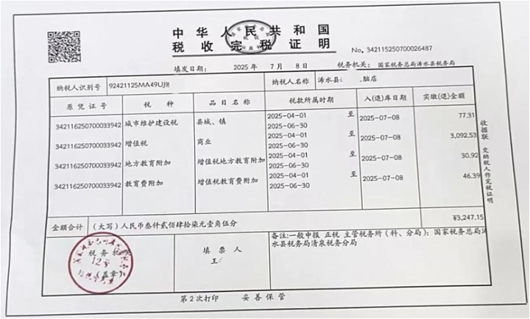
其中，对纳税人特定期间完税情况出具证明的（例如某企业申请汇总开具2025年1月至12月增值税、城建税及附加的完税情况），开具的《税收完税证明》为文书式。
文书式《税收完税证明》不得作为纳税人的记账或抵扣凭证。
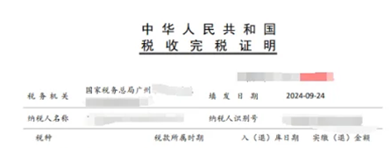
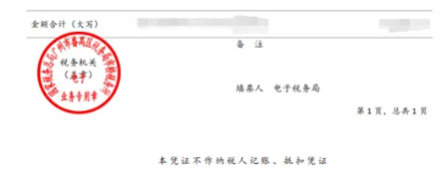
4.纳税人2019年1月1日以后取得个人所得税应税所得并由扣缴义务人向税务机关办理了全员全额扣缴申报，或根据税法规定自行向税务机关办理纳税申报的，不论是否实际缴纳税款，均可以申请开具个人所得税《纳税记录》。
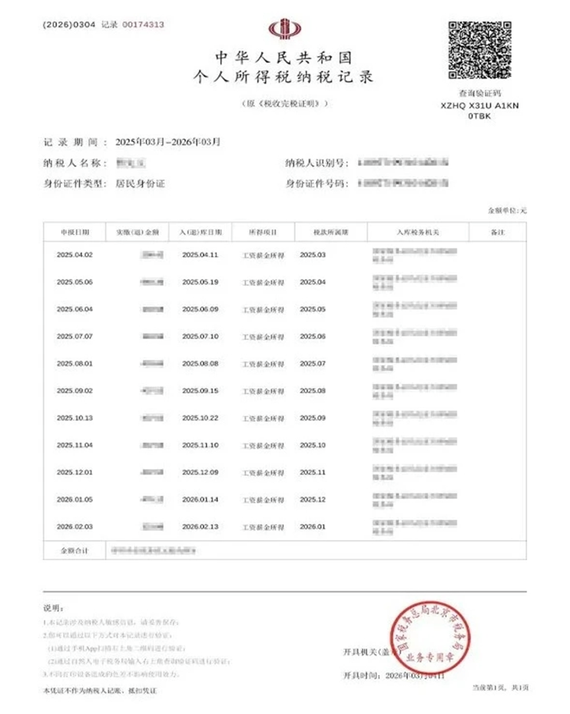
【知识点】代理记账服务
1.符合下列情形之一的个体工商户，应当设置复式账：
（1）注册资金在20万元以上的。
（2）销售服务、无形资产或者不动产的纳税人月销售（营业）额在40000元以上；从事货物生产的增值税纳税人月销售额在60000元以上；从事货物批发或零售的增值税纳税人月销售额在80000元以上的。
（3）省级税务机关确定应设置复式账的其他情形。
2.符合下列情形之一的个体工商户，应当设置简易账，并积极创造条件设置复式账：
（1）注册资金在10万元以上20万元以下的。
（2）销售服务、无形资产或者不动产的纳税人月销售（营业）额在15000元至40000元；从事货物生产的增值税纳税人月销售额在30000元至60000元；从事货物批发或零售的增值税纳税人月销售额在40000元至80000元的。
（3）省级税务机关确定应当设置简易账的其他情形。
【单项选择题】某个体工商户从事货物生产，注册资金30万元，应当（ ）。
A.不设账
B.设置流水账
C.设置简易账
D.设置复式账
『正确答案』D
『答案解析』符合下列情形之一的个体工商户，应当设置复式账：
（1）注册资金在20万元以上的。
（2）销售服务、无形资产或者不动产的纳税人月销售（营业）额在40000元以上；从事货物生产的增值税纳税人月销售额在60000元以上；从事货物批发或零售的增值税纳税人月销售额在80000元以上的。
（3）省级税务机关确定应设置复式账的其他情形。
【知识点】社会保险费申报代办
1.从2016年10月1日起，在市监部门登记的企业和农民专业合作社按照“五证合一、一照一码”登记制度进行社会保险登记证管理，新成立的企业在办理工商注册登记时，同步完成企业的社会保险登记。
2.接收企业社会保险登记信息后，社会保险经办机构要督促已办理“五证合一”营业执照的企业在产生用工后30日内，依法及时到社会保险经办机构为职工办理参保登记手续，经办机构应补充开户银行账号等有关资料，完成职工参保登记。
【知识点】国际税收代办服务
包括涉税情况报告、享受税收协定待遇、国际税收证明开具、相互协商程序、预约定价安排共5大类11项业务。
1.代办境内机构和个人发包工程作业或劳务项目备案
【相关政策】境内机构和个人向非居民发包工程作业或劳务项目，应当自项目合同签订之日起30日内，向主管税务机关办理合同备案。
2.代办服务贸易等项目对外支付税务备案
【相关政策】境内机构和个人向境外单笔支付等值5万美元以上（不含等值5万美元）符合条件的，应向所在地主管税务机关进行税务备案。
3.代办同期资料报告
【相关政策】同期资料包括主体文档、本地文档和特殊事项文档。
其中，特殊事项文档包括成本分摊协议特殊事项文档和资本弱化特殊事项文档。
（1）企业符合下列条件之一的，应当准备主体文档：
①年度发生跨境关联交易，且合并该企业财务报表的最终控股企业所属企业集团已准备主体文档。
②年度关联交易总额超过10亿元。
（2）企业年度关联交易金额符合下列条件之一的，应当准备本地文档：
①有形资产所有权转让金额（来料加工业务按照年度进出口报关价格计算）超过2亿元。
②金融资产转让金额超过1亿元。
③无形资产所有权转让金额超过1亿元。
④其他关联交易金额合计超过4000万元。
（3）企业签订或执行成本分摊协议的，应准备成本分摊协议特殊事项文档。
（4）企业关联债资比例超过标准比例需要说明符合独立交易原则的，应准备资本弱化特殊事项文档。
4.代办非居民企业间接转让财产事项报告
【相关政策】非居民企业发生间接转让中国应税财产的，交易双方以及被间接转让股权的中国居民企业可以向主管税务机关报告股权转让事项，以证明间接转让中国应税财产交易具有合理商业目的。
如果间接转让行为被税务机关重新定性，确认为直接转让中国居民企业股权等财产的，扣缴义务人、非居民纳税人应按照有关规定扣缴或申报缴纳企业所得税。
5.代办非居民企业股权转让适用特殊性税务处理备案
【相关政策】非居民企业股权转让选择特殊性税务处理的，应于股权转让合同或协议生效且完成工商变更登记手续30日内进行备案。
非居民企业股权转让选择特殊性税务处理，属于非居民企业向其100%直接控股的另一非居民企业转让其拥有的居民企业股权的，由转让方向被转让企业所在地主管税务机关备案；
属于非居民企业向与其具有100%直接控股关系的居民企业转让其拥有的另一居民企业股权的，由受让方向其所在地主管税务机关备案。
6.代办境外注册中资控股企业居民身份认定申请
【相关政策】境外注册中资控股企业（境外中资企业）符合居民企业认定条件的，应向其中国境内主要投资者登记注册地主管税务机关提出居民企业认定申请。
对于实际管理机构的判断，应当遵循实质重于形式的原则。
非境内注册居民企业应当自收到居民身份认定书之日起30日内向主管税务机关申报办理税务登记。
7.代办非居民纳税人享受税收协定待遇办理
【相关政策】在中国发生纳税义务的非居民纳税人自行判断符合享受协定待遇条件的，可在纳税申报时，或通过扣缴义务人在扣缴申报时，自行享受协定待遇，同时按规定归集和留存相关资料备查，并接受税务机关后续管理。
8.代办中国税收居民身份证明的开具
【相关政策】企业或个人（申请人）为享受中国政府与其他国家政府签署的税收协定，内地与香港、澳门签署的税收安排以及大陆与台湾签署的税收协议，航空协定税收条款，海运协定税收条款，汽车运输协定税收条款，互免国际运输收入税收协议或者换函的协定待遇，就其构成中国税收居民身份的任一公历年度向主管税务机关申请开具《中国税收居民身份证明》（《税收居民证明》）。
9.代办预约定价事项安排
【相关政策】预约定价安排一般适用于主管税务机关向企业送达接收其谈签意向的《税务事项通知书》之日所属纳税年度前3个年度每年度发生的关联交易金额4000万元人民币以上的企业。
10.代办中国居民（国民）申请启动税收协定相互协商程序
【相关政策】中国居民（国民）认为缔约对方所采取的措施已经或将会导致不符合中国政府与其他国家政府签订的避免双重征税协定或内地与香港、澳门签订的避免双重征税安排（税收协定）所规定的征税行为的（不含特别纳税调整事项），可以向税务机关提出申请启动相互协商程序。
11.代办特别纳税调整相互协商程序
【相关政策】根据我国对外签署的税收协定的有关规定，国家税务总局可以依据企业申请或者税收协定缔约对方税务主管当局请求启动相互协商程序，与税收协定缔约对方税务主管当局开展协商谈判，避免或者消除由特别纳税调整事项引起的国际重复征税。
【多项选择题】以下关于国际税收征管规定，说法正确的有（ ）。
A.同期资料包括主体文档、本地文档和特殊事项文档
B.境内机构和个人向境外单笔支付等值1万美元，应向所在地主管税务机关进行税务备案
C.企业关联债资比例超过标准比例需要说明符合独立交易原则的，应准备资本弱化特殊事项文档
D.非居民企业股权转让选择特殊性税务处理的，应于股权转让合同或协议生效且完成工商变更登记手续30日内进行备案
E.预约定价安排一般适用于主管税务机关向企业送达接收其谈签意向的《税务事项通知书》之日所属纳税年度前3个年度每年度发生的关联交易金额4000万元人民币以上的企业
『正确答案』ACDE
『答案解析』选项B，境内机构和个人向境外单笔支付等值5万美元以上（不含等值5万美元）符合条件的，应向所在地主管税务机关进行税务备案。
【知识点】其他代办服务
1.信用评价事项代办
代委托人到税务机关办理纳税缴费信用评价的修复和复评事项。
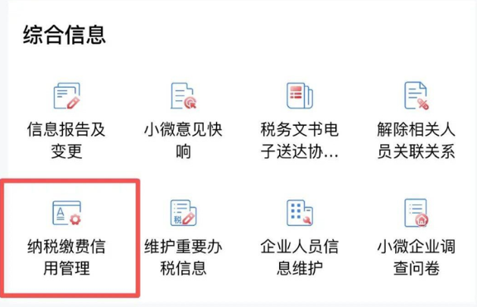
2.代办向税务机关咨询涉税（费）事项
利用税务机关的电话、网络、现场等渠道代委托人咨询税收政策、办税（缴费）流程等服务。
3.涉税信息查询事项代办
涉税信息查询事项包括社会公众涉税公开信息査询、纳税人涉税信息查询和第三方涉税保密信息查询三项。
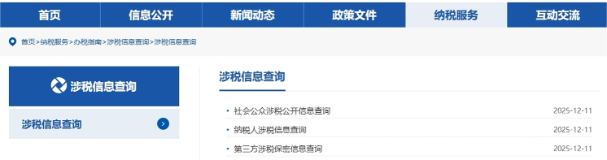
4.纳税服务投诉事项代办
纳税人认为税务机关及其工作人员在履行纳税服务职责过程中未提供规范、文明的纳税服务或者有其他侵犯其合法权益的情形，向税务机关进行投诉，税务机关进行受理、调查、处理和结果反馈。
5.纳税争议前置处理服务
就委托人与税务机关产生的纳税争议，在税务机关作出具体行政行为之前，代理委托人与税务机关进行协商的服务。
6.纳税争议代办服务
法律救济方式：行政处罚听证、行政复议、行政诉讼、行政赔偿。

